МИНИСТЕРСТВО НАУКИ И ВЫСШЕГО ОБРАЗОВАНИЯ РОССИЙСКОЙ ФЕДЕРАЦИИ

ФЕДЕРАЛЬНОЕ ГОСУДАРСТВЕННОЕ АВТОНОМНОЕ  
ОБРАЗОВАТЕЛЬНОЕ УЧРЕЖДЕНИЕ ВЫСШЕГО ОБРАЗОВАНИЯ

«Национальный исследовательский университет ИТМО»

ФАКУЛЬТЕТ ПРОГРАММНОЙ ИНЖЕНЕРИИ И  
КОМПЬЮТЕРНОЙ ТЕХНИКИ

**ЛАБОРАТОРНАЯ РАБОТА №3**

по дисциплине

«Программирование»

Вариант № **5589**

***Выполнил:***Рязанов Никита Сергеевич

студент группы P3107

***Проверил:***

Данилов Павел Юрьевич

**Содержание**

Задание 3

Исходный код программы 4

Результат работы программы 5

Заключение 6

Задание

1. Получить вариант с текстом объектной модели (см. рис. 1);
2. Нарисовать UML-диаграмму, представляющую классы и интерфейсы объектной модели и их взаимосвязи;
3. Придумать сценарий, содержащий действия персонажей, аналогичные приведенным в исходном тексте;
4. Согласовать диаграмму классов и сценарий с преподавателем;
5. Написать программу на языке Java, реализующую разработанные объектную модель и сценарий взаимодействия и изменения состояния объектов. При запуске программа должна проигрывать сценарий и выводить в стандартный вывод текст, отражающий изменение состояния объектов, приблизительно напоминающий исходный текст полученного отрывка;
6. Продемонстрировать выполнение программы на сервере helios;
7. Ответить на контрольные вопросы и выполнить дополнительное задание.

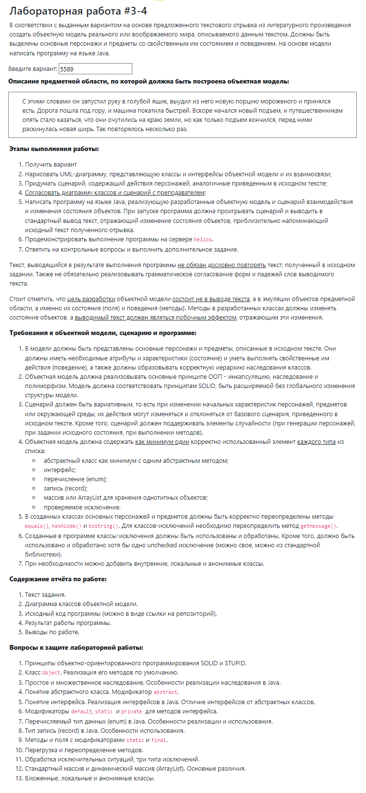

Рисунок . Текст объектной модели в соответствии с вариантом

Исходный код программы

Исходный код программы:

* <https://github.com/s4dnex/itmo-labs/tree/main/programming/lab3/src>

Диаграмма реализованной объектной модели представлена ниже (cм. рис. 2).

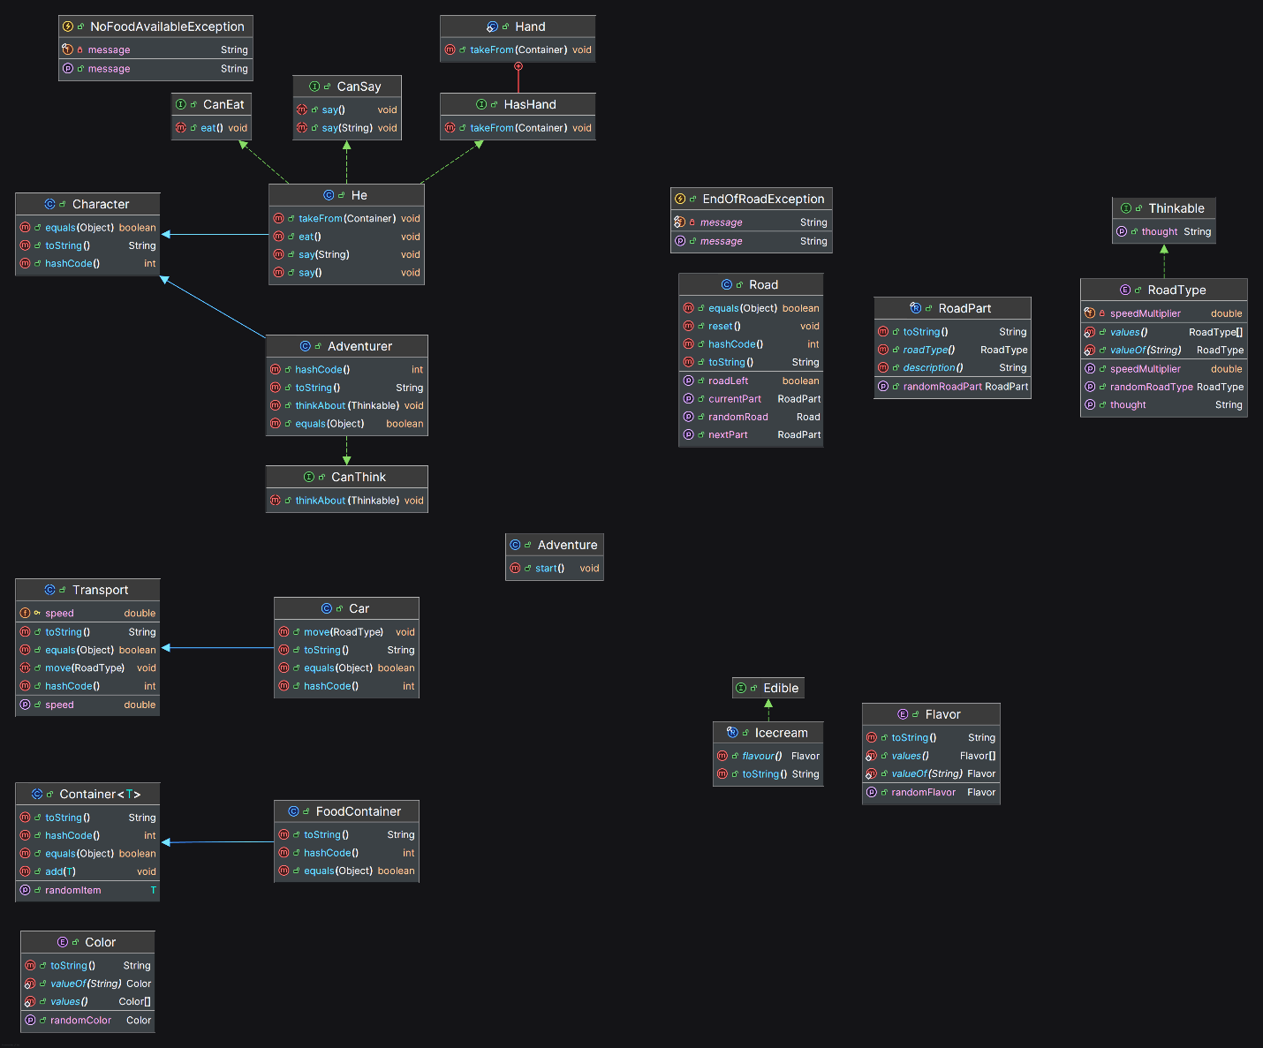

Рисунок 2. UML-диаграмма

Результат работы программы

Один из возможных результатов работы программы представлен ниже (см. рис. 3).

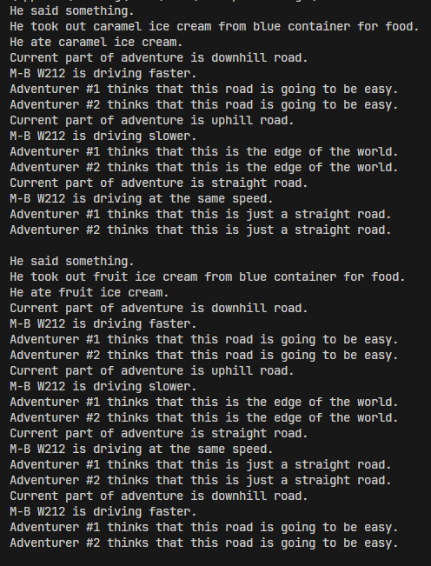

Рисунок . Результат выполнения программы

Заключение

В ходе проделанной лабораторной работы были изучены принципы SOLID. Также были изучены интерфейсы, абстрактные классы, enum’ы, record’ы и исключения, были рассмотрены способы как работать и взаимодействовать с ними.